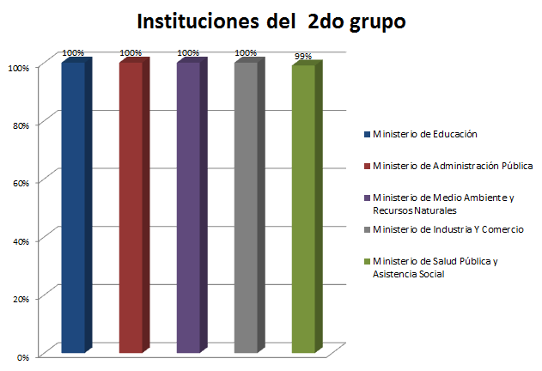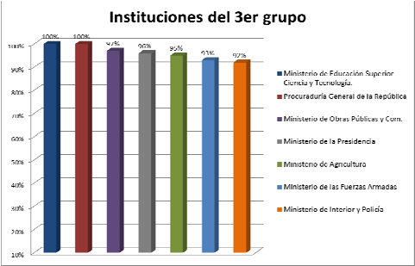
Reporte Diario de Avance en la Implementación de la Cuenta Única del Tesoro
Fase I (Recaudaciones Directas)
Al Miércoles 18 de septiembre de 2013
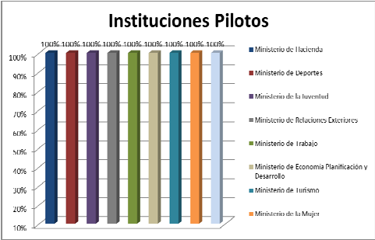Porcentaje de avance

Instituciones Pilotos
Ministerio de Hacienda | 100%
Ministerio de Deportes | 100%
Ministerio de la Juventud | 100%
Ministerio de Relaciones Exteriores | 100%
Ministerio de Trabajo | 100%
Ministerio de Econ. Planif. y Desarrollo. | 100%
Ministerio de Turismo | 100%
Ministerio de la Mujer | 100%
Ministerio de Cultura | 100%
Nivel de avance | 100%

Instituciones del 2do grupo
Ministerio de Educación | 100%
Ministerio de Administración Pública | 100%
Ministerio de Medio Ambiente y Rec. Nat. | 100%
Ministerio de Industria Y Comercio | 100%
Ministerio de Salud Pública (Oficina Central) | 100%
Nivel de avance | 100%

Instituciones del 3er grupo
Ministerio de Educación Superior C. y Tec. | 100%
Procuraduría General de la República | 100%
Ministerio de Obras Públicas y Com. | 97%
Ministerio de la Presidencia | 96%
Ministerio de Agricultura | 95%
Ministerio de las Fuerzas Armadas | 94%
Ministerio de Interior y Policía | 92%
Nivel de avance | 96%
Promedio de avance general |  | 99%

Incorporación de Hospitales Pilotos DN
Hospital Docente Padre Billini | 100%
Hospital de Maternidad Nuestra Sra. de la Altagracia | 100%
Hospital Dr. Luis Eduardo Aybar | 100%
Hospital Materno Infantil San Lorenzo de los Mina | 100%
Hospital Dr. Francisco E. Moscoso Puello | 100%
Hospital Infantil Dr. Robert Read Cabral | 100%
Centro de Educación Medica Amistad Dominico‐Japonesa | 100%
Centro Cardio Neuro Oftalmológico y Trasplante | 100%
Hospital Dr. Ney Arias Lora | 100%
Hospital Docente Universitario Doctor Darío Contreras | 100%
Servicio Regional de Salud Metropolitano | 100%
Hospital Dr. Vinicio Calventi | 81%
Nivel de avance | 98%

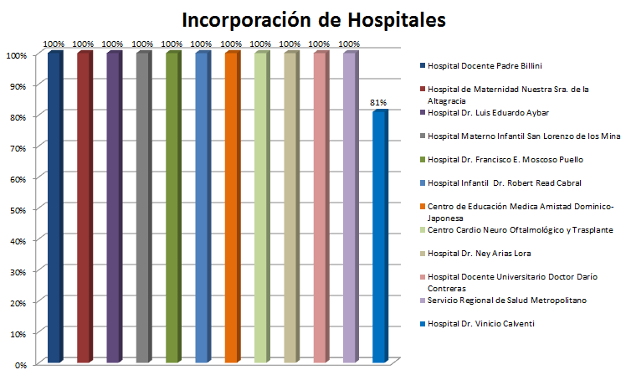Seguimiento al Cierre de Cuentas

a) Cantidad de Ctas Cerradas Proceso de Cierre de Cuentas CUT * | b) Cantidad de Ctas Cerradas  Sector Público No Financiero** | c) Total de Cuentas Cerradas  (a+b)
574 | 2,264 | 2,838

*Cantidad de Cuentas Cerradas desde el inicio del proceso de implementación de la CUT en fecha 1 de junio de 2011.

**Este monto incluye las cuentas cerradas en las demás instituciones del Sector Público No Financiero, cuyo cierre fue ordenado por el Tesorero Nacional.

✓ No hubo novedades.

• Ver Anexos

Angel Estrada
Gerente del Proyecto para la Aplicación de la CUT

INSTITUCION | Total manejado  2011-2012 | ACUMULADO AL AÑO 2013 |  | ACUMULADO AL MES |  | MVTO. DEL DIA 18/8/2013 |  | BALANCE A LA FECHA | Total Manejado 2011-  2013
 |  | INGRESOS | EGRESOS | INGRESOS | EGRESOS | INGRESOS | EGRESOS
MINISTERIO DE HACIENDA | 245,470,830.19 | 151,631,380.76 | 91,300,240.80 | 10,892,880.60 | 9,431,381.40 | 1,345,238.00 | 0.00 | 74,798,015.17 | 397,102,210.95
CAPGEFI | 7,337,332.68 | 4,513,010.10 | 3,674,243.00 | 287,287.00 | 627,000.00 | 2,800.00 | 377,000.00 | 868,843.17 | 11,850,342.78
BIENES NACIONALES | 253,184,399.41 | 31,248,983.11 | 26,469,196.97 | 999,234.90 | 0.00 | 39,407.58 | 0.00 | 6,181,395.80 | 284,433,382.52
CATASTRO NACIONAL | 3,914,614.17 | 2,082,839.97 | 2,140,000.00 | 191,950.00 | 150,000.00 | 1,150.00 | 0.00 | 96,757.39 | 5,997,454.14
MINISTERIO DE LA JUVENTUD | 2,458,524.99 | 136,185.77 | 2,175,850.77 | 0.00 | 0.00 | 0.00 | 0.00 | 353,057.24 | 2,594,710.76
OFICINA NACIONAL DE ESTADISTICAS | 3,546,812.23 | 3,229,063.27 | 5,236,000.00 | 96,055.00 | 248,000.00 | 13,055.00 | 0.00 | 13,675.50 | 6,775,875.50
ORDENAMIENTO Y DESARROLLO TERRITORIAL | 4,912,450.00 | 5,776.00 | 1,148,398.00 | 0.00 | 400,000.00 | 0.00 | 0.00 | 332,863.29 | 4,918,226.00
MINISTERIO DE LA MUJER | 11,646,562.47 | 1,335,005.16 | 1,374,255.20 | 54,418.62 | 54,418.65 | 0.00 | 0.00 | 67,085.15 | 12,981,567.63
MINISTERIO DE DEPORTES Y RECREACION | 13,805,107.28 | 12,719,107.60 | 12,713,000.00 | 1,214,847.19 | 1,494,000.00 | 0.00 | 0.00 | 11,714.88 | 26,524,214.88
MINISTERIO PLANIF. Y DESARROLLO | 22,806,227.07 | 2,299,509.52 | 85,300.00 | 41,666.66 | 0.00 | 41,666.66 | 0.00 | 11,974,074.82 | 25,105,736.59
MINISTERIO DE CULTURA | 223,752.50 | 2,378,259.15 | 2,336,580.00 | 40,500.00 | 0.00 | 0.00 | 0.00 | 265,431.65 | 2,602,011.65
TEATRO NACIONAL | 12,600,483.34 | 11,660,524.98 | 11,745,000.00 | 1,472,763.58 | 1,700,000.00 | 147,633.20 | 325,000.00 | 208,379.44 | 24,261,008.32
MINISTERIO DE TRABAJO | 13,284,250.20 | 26,329,550.00 | 11,097,184.25 | 1,090,700.00 | 1,562,260.65 | 43,900.00 | 0.00 | 15,752,235.32 | 39,613,800.20
OFICINA NAC. DERECHO AUTOR | 1,583,109.97 | 2,013,770.00 | 577,933.79 | 195,000.00 | 40,000.00 | 16,300.00 | 0.00 | 2,040,633.76 | 3,596,879.97
MUSEO DEL HOMBRE DOMINICANO | 545,671.43 | 65,900.00 | 76,907.00 | 0.00 | 0.00 | 0.00 | 0.00 | 65,121.43 | 611,571.43
MUSEO DE ARTE MODERNO | 1,968,835.12 | 1,782,340.00 | 1,316,003.95 | 128,905.00 | 208,870.74 | 11,020.00 | 0.00 | 719,647.63 | 3,751,175.12
INAGUJA | 0.00 | 2,606,830.35 | 2,600,500.00 | 763,687.90 | 760,000.00 | 0.00 | 0.00 | 6,330.35 | 2,606,830.35
CENTRO CULTURAL NARCIZO GONZALEZ | 1,003,486.72 | 1,047,740.00 | 1,192,000.00 | 47,750.00 | 145,000.00 | 0.00 | 0.00 | 67,672.84 | 2,051,226.72
FORTALEZA SANTO DOMINGO | 702,380.09 | 772,210.08 | 745,315.00 | 52,325.00 | 110,500.00 | 7,743.00 | 0.00 | 281,375.17 | 1,474,590.17
MUSEO DE LAS CASAS REALES | 2,499,620.00 | 2,929,125.00 | 1,197,800.00 | 153,560.00 | 115,700.00 | 21,375.00 | 0.00 | 2,916,441.13 | 5,428,745.00
CINEMATECA | 25,700.00 | 1,011,832.50 | 0.00 | 45,500.00 | 0.00 | 0.00 | 0.00 | 1,037,532.50 | 1,037,532.50
ESCUELA DIP. EDUARDO LATORRE | 1,294,402.80 | 979,956.00 | 1,048,722.40 | 0.00 | 0.00 | 0.00 | 0.00 | 127,000.20 | 2,274,358.80
MUSEO ALCAZAR DE COLON | 4,126,094.88 | 6,338,748.86 | 5,522,489.11 | 313,403.00 | 809,140.00 | 0.00 | 0.00 | 1,863,502.98 | 10,464,843.74
PATRIMONIO MONUMENTAL | 1,546,079.29 | 1,151,654.12 | 1,159,205.00 | 74,850.00 | 167,000.00 | 0.00 | 48,000.00 | 390,367.07 | 2,697,733.41
PATRIMONIO CULTURAL SUBACUATICO | 2,413,779.50 | 1,858,341.00 | 974,327.74 | 0.00 | 0.00 | 0.00 | 0.00 | 1,205,843.20 | 4,272,120.50
BELLAS ARTES | 11,143,696.99 | 6,928,314.00 | 7,616,134.00 | 270,015.00 | 4,186,134.00 | 0.00 | 0.00 | 355,634.99 | 18,072,010.99
DIRECCION GENERAL DE PASAPORTES | 26,726,882.00 | 35,659,828.00 | 35,494,611.00 | 2,101,602.00 | 3,290,071.66 | 53,475.00 | 0.00 | 1,088,775.00 | 62,386,710.00
COMISION NAC.ESPECTACULO PUBLICO | 1,643,130.00 | 1,530,176.43 | 1,738,000.00 | 206,164.43 | 50,000.00 | 0.00 | 0.00 | 354,486.43 | 3,173,306.43
GOBERNACION FARO A COLON | 1,886,675.00 | 3,223,559.28 | 1,577,073.84 | 148,769.80 | 202,773.84 | 0.00 | 0.00 | 2,648,034.05 | 5,110,234.28
MINISTERIO DE ADMINISTRACION PUBLICA | 306,568.05 | 127,960.64 | 60,000.00 | 0.00 | 0.00 | 0.00 | 0.00 | 67,960.64 | 434,528.69
SALUD PUBLICA DIRECCION FINANCIERA | 11,420,958.07 | 3,919,981.21 | 6,500,000.00 | 159,087.76 | 0.00 | 0.00 | 0.00 | 340,939.28 | 15,340,939.28
DIRECCION GENERAL SALUD BUCAL | 365,550.00 | 25,456,443.03 | 25,333,810.03 | 985,205.00 | 1,270,000.00 | 48,530.00 | 0.00 | 488,183.00 | 25,821,993.03
DIREC.GENERAL DE DROGAS Y FARMACIAS | 26,890,485.97 | 50,075,383.34 | 40,981,000.00 | 4,686,635.00 | 1,900,000.00 | 0.00 | 1,900,000.00 | 17,281,069.31 | 76,965,869.31
MINISTERIO MEDIO AMBIENTE y REC. NATURALES | 41,349,782.12 | 272,253,373.42 | 286,997,084.21 | 15,594,542.48 | 20,952,772.26 | 1,351,178.55 | 5,251,667.83 | 2,076,064.65 | 313,603,155.54
MINISTERIO DE EDUCACION | 61,475,230.00 | 22,050.00 | 0.00 | 0.00 | 0.00 | 0.00 | 0.00 | 121,530.00 | 61,497,280.00
INSTITUTO NACIONAL ADMINISTRACION PUBLICA | 0.00 | 807,580.00 | 300,000.00 | 122,880.00 | 0.00 | 0.00 | 0.00 | 507,580.00 | 807,580.00
DIRECCION GENERAL DE SALUD AMBIENTAL | 0.00 | 4,958,008.14 | 4,900,208.14 | 466,800.00 | 569,800.00 | 0.00 | 81,400.00 | 57,800.00 | 4,958,008.14
LABORATORIO NACIONAL de SALUD PUBLICA Dr. DEFILLO | 7,815,540.80 | 18,471,736.74 | 18,454,169.69 | 750,899.00 | 850,000.00 | 9,163.00 | 0.00 | 163,107.85 | 26,287,277.54
DIREC. DES.Y FORTAL. SERV. REGIONALES DE SALUD | 14,613,099.60 | 10,581,089.71 | 6,305,088.64 | 0.00 | 425,212.66 | 0.00 | 213,446.00 | 9,865,015.45 | 25,194,189.31
MINISTERIO DE OBRAS PUBLICAS Y COMUNICACIONES | 109,628,343.90 | 150,132,487.05 | 155,937,574.15 | 0.00 | 0.00 | 0.00 | 0.00 | 823,256.80 | 259,760,830.95
MINISTERIO DE INTERIOR Y POLICIA | 157,779,769.31 | 290,106,689.77 | 330,925,861.68 | 16,686,790.01 | 9,641,132.26 | 27,550.00 | 0.00 | 43,892,804.40 | 447,886,459.08
DIRECCION GENERAL DE MIGRACION | 75,076,104.85 | 352,494,007.87 | 301,304,330.27 | 28,626,224.52 | 17,966,290.00 | 1,428,023.55 | 0.00 | 60,765,782.45 | 427,570,112.72
MINISTERIO DE INDUSTRIA Y COMERCIO | 41,564,110.01 | 328,940,202.86 | 329,816,484.00 | 21,889,427.19 | 31,089,916.00 | 0.00 | 24,546,620.00 | 11,187,828.87 | 370,504,312.87
MINISTERIO EDUCACION SUPERIOR., CIENCIA Y TECN. | 4,083,837.59 | 40,675,833.94 | 33,830,000.00 | 2,688,551.93 | 1,850,000.00 | 132,270.00 | 0.00 | 7,543,671.53 | 44,759,671.53
MINISTERIO DE TURISMO | 0.00 | 12,921,746.00 | 10,570,000.00 | 590,751.00 | 10,000,000.00 | 47,325.00 | 0.00 | 2,351,746.00 | 12,921,746.00
DIRECCION GENERAL DE MINERIA | 55,150.00 | 57,898,215.10 | 24,641,000.00 | 59,800.00 | 12,000,000.00 | 0.00 | 0.00 | 33,312,365.10 | 57,953,365.10
PROCURADURIA GENEREAL DE LA REPUBLICA | 0.00 | 183,260,895.10 | 175,023,566.82 | 16,433,872.50 | 16,485,625.00 | 1,182,178.00 | 0.00 | 8,237,328.28 | 183,260,895.10
OFICINA TECNICA DE TRANSPORTE TERRESTRE | 0.00 | 16,279,719.34 | 15,895,000.00 | 1,412,285.00 | 1,750,000.00 | 81,830.00 | 0.00 | 384,719.34 | 16,279,719.34
OPRET | 940,423.18 | 4,182,511.71 | 4,550,000.00 | 194,854.81 | 0.00 | 0.00 | 0.00 | 572,934.89 | 5,122,934.89
MINISTERIO FF.AA. INSTITUTO CARTOGRAFICO MILITAR | 1,500.00 | 233,350.00 | 234,850.00 | 0.00 | 0.00 | 0.00 | 0.00 | 0.00 | 234,850.00
POLICIA NACIONAL | 0.00 | 19,235,235.47 | 12,008,095.08 | 1,813,601.53 | 2,253,453.76 | 146,800.00 | 1,553,453.76 | 7,227,140.39 | 19,235,235.47
FUERZA AEREA DOMINICANA | 0.00 | 237,717.00 | 0.00 | 38,993.00 | 0.00 | 0.00 | 0.00 | 237,717.00 | 237,717.00
PROGRAMA DE MEDICAMENTOS ESC./ PROMESE/CAL | 0.00 | 143,311,637.46 | 122,484,914.11 | 2,249,338.32 | 15,858,598.94 | 0.00 | 0.00 | 20,826,723.35 | 143,311,637.46
REMEDIACION AMBIENTAL MINA PUEBLO VIEJO (MIC) | 0.00 | 1,778,687.01 | 1,212,086.47 | 0.00 | 0.00 | 0.00 | 0.00 | 566,600.54 | 1,778,687.01
OFICINA METROPOLITANA DE SERV. DE AUTOBUSES | 0.00 | 213,642,905.77 | 210,812,371.53 | 15,899,673.00 | 22,000,000.00 | 982,730.00 | 7,500,000.00 | 2,830,534.24 | 213,642,905.77
ORQUESTA SINFONICA NACIONAL | 0.00 | 7,678,272.64 | 3,262,356.41 | 3,163,906.00 | 530,815.00 | 2,000,000.00 | 0.00 | 4,415,916.23 | 7,678,272.64
MINISTERIO ADMINISTRATIVO DE LA PRESIDENCIA | 0.00 | 100,000,000.00 | 0.00 | 0.00 | 0.00 | 0.00 | 0.00 | 100,000,000.00 | 100,000,000.00
COMITE EJEC. DE INFRAES.DE ZONAS TUR. (CEIZTUR)* | 0.00 | 1,291,958,136.85 | 561,076,626.42 | 0.00 | 150,000,000.00 | 0.00 | 0.00 | 730,881,510.43 | 1,291,958,136.85
MINISTERIO DE LAS FUERZAS ARMADAS | 0.00 | 269,982.27 | 60,000.00 | 24,875.27 | 0.00 | 0.00 | 0.00 | 209,982.27 | 269,982.27
HOSPITAL CENTRAL FUERZAS ARMADAS | 0.00 | 610,988.52 | 546,730.10 | 40,000.00 | 191,745.63 | 0.00 | 0.00 | 64,258.42 | 610,988.52
DIRECCION GENERAL DE GANADERIA | 0.00 | 406,410.00 | 390,493.21 | 17,000.00 | 45,000.00 | 1,000.00 | 0.00 | 15,916.79 | 406,410.00

INSTITUCION | Total manejado  2011-2012 | ACUMULADO AL AÑO 2013 |  | ACUMULADO AL MES |  | MVTO. DEL DIA 18/8/2013 |  | BALANCE A LA FECHA | Total Manejado 2011-  2013
 |  | INGRESOS | EGRESOS | INGRESOS | EGRESOS | INGRESOS | EGRESOS
COMEDORES ECONOMICOS | 0.00 | 22,404,135.22 | 17,555,476.90 | 5,477,115.00 | 1,400,000.00 | 144,785.00 | 1,400,000.00 | 4,848,658.32 | 22,404,135.22
SERVICIOS, SUPERVISION Y VIGILANCIA | 0.00 | 1,335,866.40 | 1,000,000.00 | 56,031.30 | 400,000.00 | 0.00 | 0.00 | 335,866.40 | 1,335,866.40
GOBERNACION PROFESOR JUAN BOSCH | 0.00 | 420,900.00 | 410,000.00 | 10,000.00 | 410,000.00 | 0.00 | 0.00 | 10,900.00 | 420,900.00
HOSPITAL MOSCOSO PUELLO | 0.00 | 7,668,921.62 | 4,409,622.65 | 85,000.00 | 751,500.00 | 0.00 | 241,500.00 | 3,259,298.97 | 7,668,921.62
HOSPITAL INFANTIL ROBERT REID CABRAL | 0.00 | 7,960,937.22 | 6,645,286.73 | 97,125.00 | 2,000,000.00 | 0.00 | 0.00 | 1,315,650.49 | 7,960,937.22
BIBLIOTECA NACIONAL PEDRO HENRIQUEZ UREÑA | 0.00 | 1,096,731.00 | 700,000.00 | 42,500.00 | 0.00 | 0.00 | 0.00 | 396,731.00 | 1,096,731.00
FONDO PROCOMUNIDAD | 0.00 | 363,300.00 | 356,250.00 | 350,000.00 | 356,250.00 | 0.00 | 356,250.00 | 7,050.00
DIRECCION GENERAL DE DRAGAS | 0.00 | 1,725,191.00 | 1,725,000.00 | 0.00 | 0.00 | 0.00 | 0.00 | 191.00 | 1,725,191.00
MARINA DE GUERRA | 0.00 | 747,368.02 | 747,368.02 | 0.00 | 0.00 | 0.00 | 0.00 | 0.00 | 747,368.02
HOSPITAL INFANTIL SAN LORENZO DE LOS MINAS | 0.00 | 7,582,814.87 | 6,769,772.07 | 95,000.00 | 1,252,393.53 | 0.00 | 0.00 | 813,042.80 | 7,582,814.87
HOSPITAL LUIS E. AYBAR | 0.00 | 9,874,463.32 | 8,016,116.00 | 50,000.00 | 1,942,110.00 | 0.00 | 1,042,110.00 | 1,858,347.32 | 9,874,463.32
HOSPITAL NTRA. SRA. DE LA ALTAGRACIA | 0.00 | 8,349,577.30 | 8,252,588.00 | 2,123,959.53 | 2,100,000.00 | 3,000.00 | 0.00 | 96,989.30 | 8,349,577.30
CIRCULO DEPORTIVO DE LAS FF.AA. | 0.00 | 810,000.00 | 810,000.00 | 0.00 | 0.00 | 0.00 | 0.00 | 0.00 | 810,000.00
HOSPITAL PADRE BILLINI | 0.00 | 10,645,626.65 | 10,033,351.28 | 1,639,249.77 | 2,000,000.00 | 0.00 | 0.00 | 612,275.37 | 10,645,626.65
HOSP.TRAUMATOLOGICO Dr. NEY ARIAS LORA | 0.00 | 55,058,019.43 | 49,594,642.24 | 5,813,436.42 | 6,450,000.00 | 52,217.00 | 0.00 | 5,463,377.19 | 55,058,019.43
HOSP.DOCENTE UNIVERSITARIO DR.DARIO CONTRERAS | 0.00 | 4,481,745.31 | 2,935,000.00 | 1,797,706.31 | 935,000.00 | 550,746.31 | 0.00 | 1,546,745.31 | 4,481,745.31
CENTRO CARDIO-NEURO OFTALMOLOGICO Y TRASPLANTE - CECANOT | 0.00 | 123,095,995.17 | 94,416,357.19 | 32,186,955.97 | 35,208,389.30 | 1,043,983.33 | 0.00 | 28,679,637.98 | 123,095,995.17
CENTRO DE EDUCACION DE AMISTAD DOMINICO-JAPONESA | 0.00 | 34,086,899.50 | 23,286,357.55 | 7,311,015.70 | 5,606,751.85 | 169,886.00 | 0.00 | 10,800,541.95 | 34,086,899.50
ESCUELAS VOCACIONALES FF.AA y P.N. | 0.00 | 385,800.00 | 383,995.47 | 0.00 | 0.00 | 0.00 | 0.00 | 1,804.53 | 385,800.00
SERVICIO REGIONAL DE SALUD METROPOLITANO | 0.00 | 25,218,040.13 | 14,248,720.34 | 0.00 | 0.00 | 0.00 | 0.00 | 10,969,319.79 | 25,218,040.13
CONSEJO NACIONAL PARA EL CAMBIO CLIMATICO | 0.00 | 2,526,481.14 | 839,156.17 | 0.00 | 99,889.77 | 0.00 | 0.00 | 1,687,324.97 | 2,526,481.14
Totales | 1,207,667,343.77 | 4,248,237,572.27 | 3,171,881,033.39 | 212,614,924.00 | 404,294,896.90 | 11,147,959.18 | 44,836,447.59 | 1,266,113,667.74 | 5,455,541,616.04
*Esta institución realiza depósitos en Dolares y son cambiados a la tasa del día

Evolución Financiera de las instituciones en la Fase I de la CUT Al 18 de septiembre de 2013
En Dolares (US$)

INSTITUCION | Total manejado  2011-2012 | ACUMULADO AL AÑO 2013 |  | ACUMULADO AL MES |  | MVTO. DEL DIA 18/8/2013 |  | BALANCE A LA FECHA | Total Manejado  2011-2013
 |  | INGRESOS | EGRESOS | INGRESOS | EGRESOS | INGRESOS | EGRESOS
MINISTERIO DE TURISMO | 0.00 | 118,962.63 | 0.00 | 8,800.00 | 0.00 | 0.00 | 0.00 | 118,962.63 | 118,962.63
FUERZA AEREA DOMINICANA | 0.00 | 9,807,421.61 | 2,716,762.65 | 885,733.00 | 0.00 | 0.00 | 0.00 | 7,090,658.96 | 9,807,421.61
MINISTERIO EDUCACION SUPERIOR, CIENCIA Y TECNOLOGIA | 0.00 | 107,710.68 | 65,012.68 | 11,798.00 | 0.00 | 500.00 | 0.00 | 42,698.00 | 107,710.68
Total | 0.00 | 10,034,094.92 | 2,781,775.33 | 906,331.00 | 0.00 | 500.00 | 0.00 | 7,252,319.59 | 10,034,094.92

